Prof. Dr. Uta v. Winterfeld
hat Politikwissenschaft an der Freien Universität Berlin studiert, dort promoviert und sich habilitiert. Lehrtätigkeiten in Bremen, Lüneburg und Wuppertal und Wien, seit 2006 Privatdozentin am Fachbereich Politik- und Sozialwissenschaften der Freien Universität Berlin, jüngst berufen auf eine W2-Professur Politische Ökologie (Berufungsgespräch am 14. Mai). Seit 1993 Wissenschaftlerin am Wuppertal Institut, seit 2008 Projektleiterin in der Forschungsgruppe 1, Zukünftige Energie- und Mobilitätsstrukturen.
Forschungsschwerpunkte: Naturbeherrschung und gesellschaftliche Naturverhältnisse; Nachhaltigkeit und Gender; Partizipation, Governance und Demokratie; Suffizienz-Politken; Anpassung an den Klimawandel; nachhaltiges Arbeiten. Mitglied im Netzwerk Vorsorgendes Wirtschaften (derzeit im Vorstand), der AG Frauen im Forum Umwelt & Entwicklung, des Komitee für Grundrechte und Demokratie, des Netzwerks Politische Ökologie und Fellow am Institut für Kritische Theorie (InkriT).
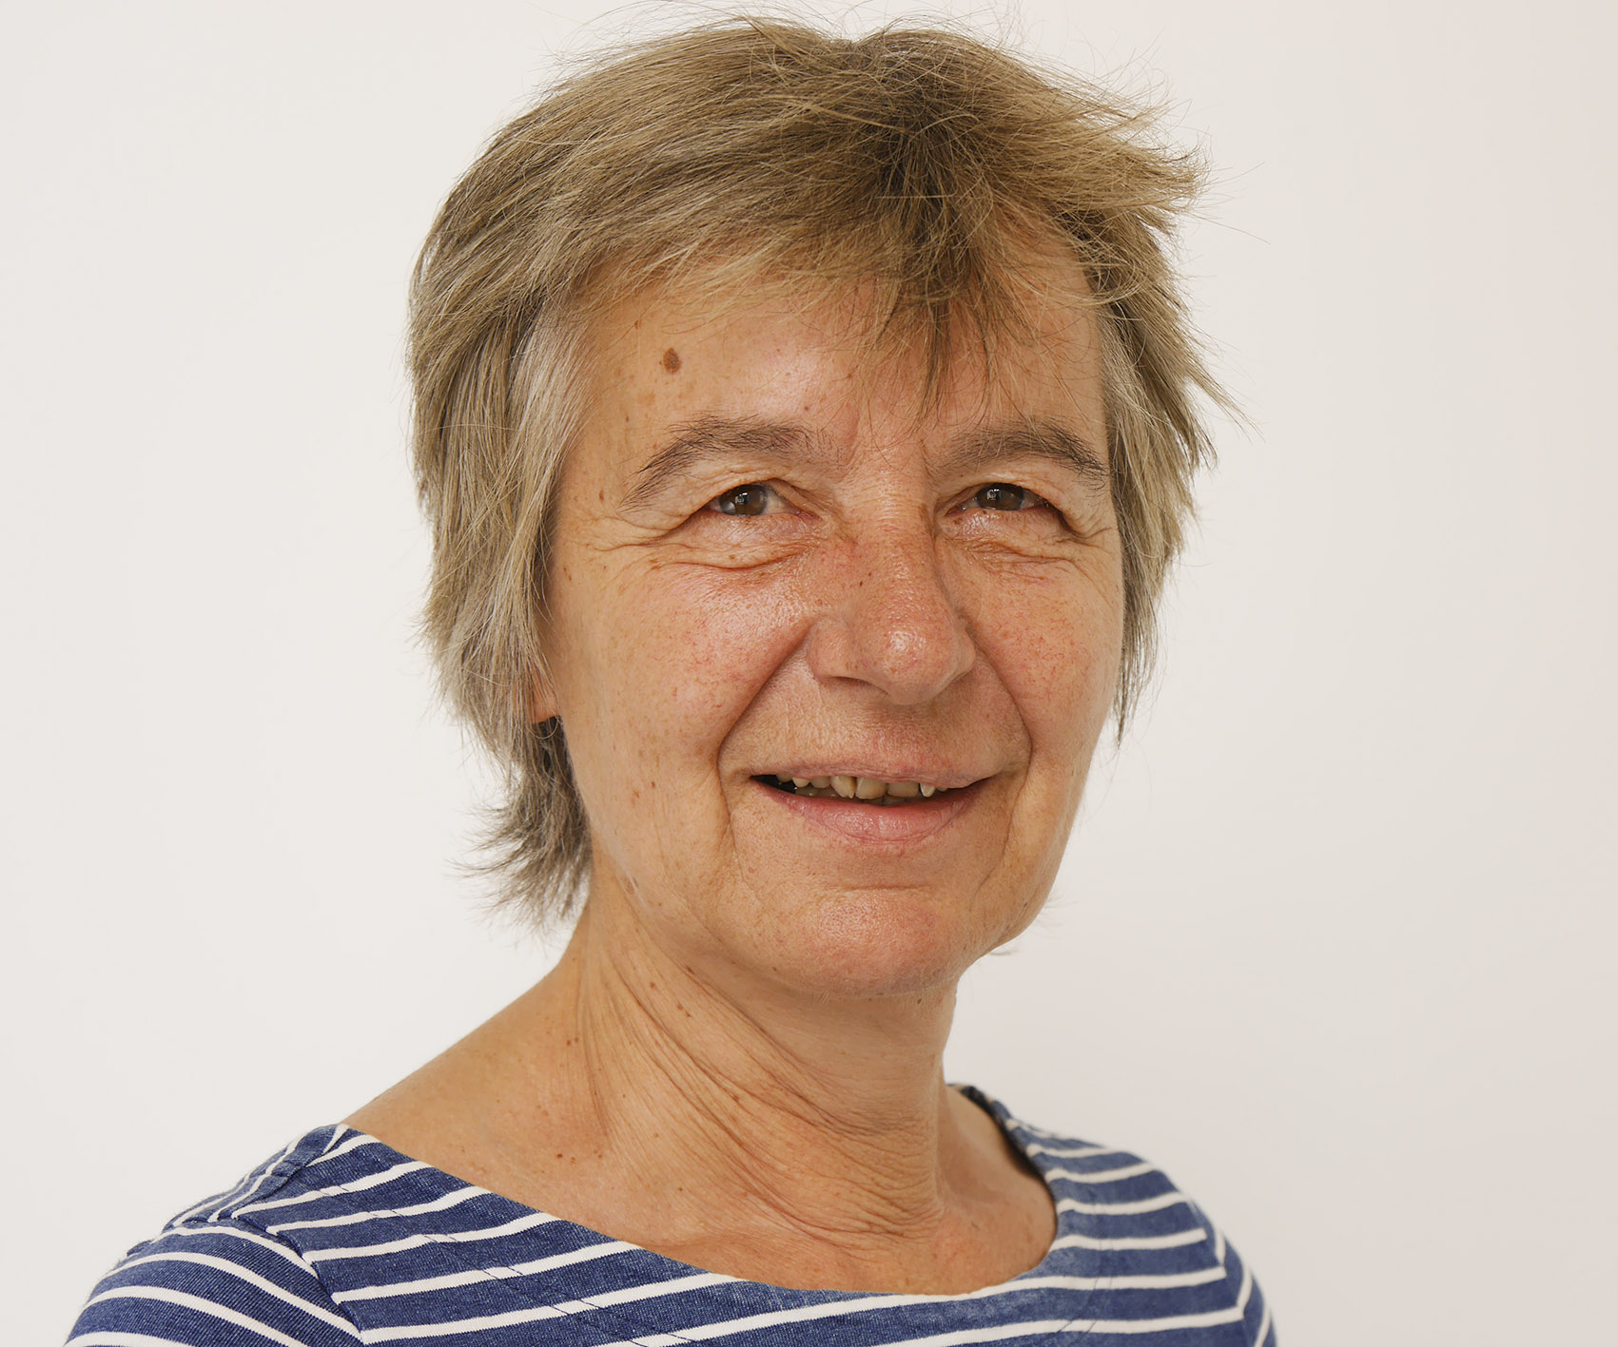
Referenzen:
Projekte und Tätigkeiten in der sozial-ökologischen Forschung:
Leitung des Verbundprojekts „Vorsorgendes Wirtschaften. Transformationen in Ökonomie und Politik“ (TraVo), 2015-2016
Mitglied des Beirats im sozial-ökologischen Nachwuchsforschungsprojekt „Politiken der Naturgestaltung“ (PoNa) von 2010-2014
Projektleitung des Teilprojekts „Tätigkeitsräume“ am Wuppertal Institut (Forschungsverbund Blockierter Wandel – Denk- und Handlungsräume nachhaltiger Regionalentwicklung) von 2003 bis 2006
Projektleitung des Sondierungsprojekts „Natur – Wissenschaft – Nachhaltigkeit. Die Bedeutung ökologischer Wissenschaften im Nachhaltigkeitsdiskurs sowie deren Zusammenhang mit gesellschaftlichen Natur- und Geschlechtervorstellungen“ von 2000 bis 2001
Veröffentlichungen (Auswahl)
Winterfeld, Uta v. (2017): Politische Stachel der Suffizienz. In: Frank Ader; Ulrich Schachtschneider (Hrsg.): Postwachstumspolitiken. Wege zur wachstumsunabhängigen Gesellschaft. München: oekom. S. 65-76
Biesecker, Adelheid; Winterfeld, Uta v. (2016): Wie regenerativ ist die Energiewende wirklich? Das Energiekonzept der Bundesregierung zwischen Aufbruch und nicht regenerativen Mustern. In: GAiA 25/1 (2016), S. 34-38
Biesecker, Adelheid; Breitenbach, Sarah; Winterfeld, Uta v. (2016): Transformative Erzählungen. Diskussionspapier im Rahmen des Forschungsprojekts Vorsorgendes Wirtschaften. Transformationen in Ökonomie und Politik. http://wupperinst.org/p/wi/p/s/pd/560/
Winterfeld, Uta v. (2015): Suffizienz. In: Wörterbuch Klimadebatte. Hrsg. Sybille Bauriedl. Bielefeld: transcript, S. 283-288
Mölders, Tanja; Szumelda, Anna; Winterfeld Uta v. (2014): Sufficiency and Subsistence – Paths to Sustainable Development. In: Problemy Ekorozwoju/ Problems of Sustainable Development. Ed. Polish Academy of Science and European Academy of Science and Arts
Winterfeld, Uta v. (2012): Suffizienz in den Städten. In: der architekt 5/2012, S. 29-33
Supersberger, Nikolaus; Uta von Winterfeld und Sascha Samadi (2009): Energy Consumption and Behavioural Changes. In: Role and Potential of Renewable Energie and Energie Efficiency for Global Energy Supply. Climate Change 18/2009. ENVIRONMENTAL RESEARCH OF THE GERMAN FEDERAL MINISTRY OF THE ENVIRONMENT, NATURE CONSERVATION AND NUCLEAR SAFETY
Project-no. (FKZ) 3707 41 108, Report-no. (UBA-FB) 001323/E, Berlin, p. 305-336.
http://www.erneuerbare-energien.de/inhalt/45026/40870/
Winterfeld, Uta v. (2002): Reflexionen zur politischen Dimension von Suffizienz in sieben Etappen. In: Manfred Linz u.a.: Von nichts zu viel. Suffizienz gehört zur Zukunftsfähigkeit. Wuppertal Papers Nr. 125, S. 27-37
Vorträge (Auswahl):
„Planetary friendly and conventionally unfriendly? About the Crux of individually “right” behaviour within socially “wrong” structures“. Performance at the Symposium "Planetary Health - Good life for all?“ November 2017
„Die Dinge des Alltags – und wie wir sie loswerden könnten“. Vortrag auf der Zeitakademie „Loslassen – über die Kunst des Aufhörens“ an der Evangelischen Akademie Tutzing im Juni 2015
„Energie im Überfluss? Keine Nachhaltigkeit ohne Suffizienz!“ Eröffnungsvortrag auf dem von der rheinland-pfälzischen Architektenkammer veranstalteten Symposium „Zukunftsfähiges Bauen jenseits von Energieeffizienz im Oktober 2014

